Приложение 2
Доступность для мобильных групп населения

Муниципальное казенное учреждение
« Дом культуры Веденкинского сельского поселения»
Адрес: с. Веденка, ул. Мелехина, д.40
Приморский край, Дальнереченский район
На пути движения ко входу в здание дорога уложена асфальтом , имеется место для парковки автотранспорта граждан с инвалидностью.
Вход в здание оборудован поручнями, пандусом. На входе противоскользящее покрытие.
Вывеска схемы движения в здании дублированы шрифтом Брайля.
Доступный вход со стороны у. Мелехина:
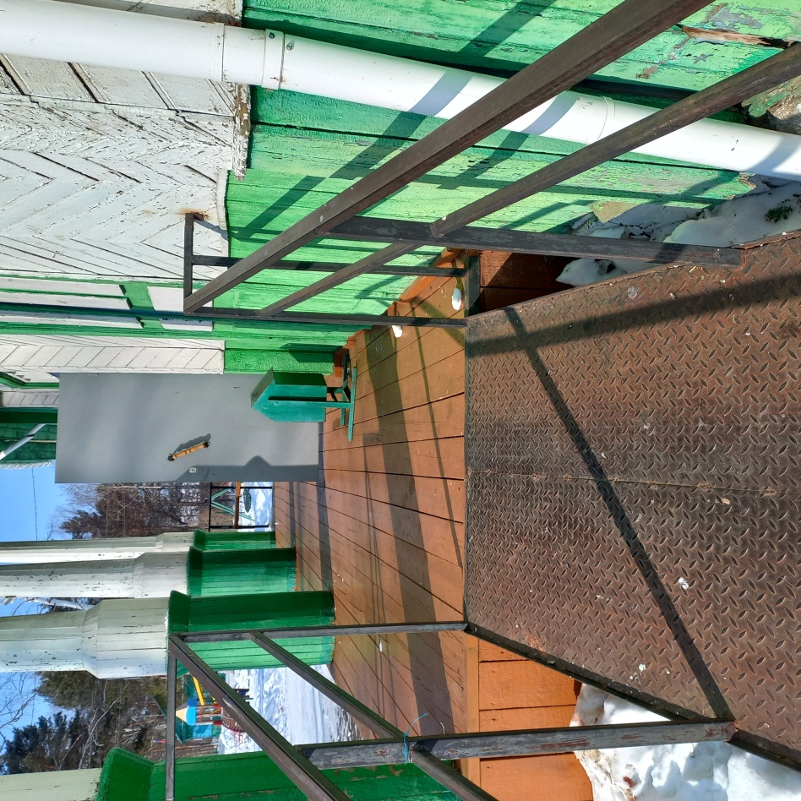
Мнемосхема:
